Dưới đây là nội dung cần có và một mẫu đề kiểm tra giữa học kì 1 ngữ văn 8 có đáp án dành cho các em học sinh tham khảo:
I. MỤC TIÊU
Kiểm tra mức độ đạt chuẩn kiến thức, kĩ năng của học sinh ở bộ môn Ngữ văn 8, nửa đầu học kỳ I, năm học 2021 – 2022.
II. TRONG TÂM KIẾN THỨC, KĨ NĂNG, THÁI ĐỘ
1. Kiến thức:
Nội dung kiến thức ở ba phân môn: Văn học, Tiếng Việt, Tập làm văn đã học.
>>> Ôn tập lại toàn bộ kiến thức đã học trong học kì 1 trong phần soạn văn 8 mà Đọc tài liệu thực hiệu.
2. Kĩ năng:
HS biết trình bày nội dung, ý nghĩa, lí giải, liên hệ một số chi tiết; biết tạo lập văn bản theo yêu cầu; câu văn ít sai chính tả.
3. Thái độ:
Nghiêm túc khi làm bài, bày tỏ được tình cảm của mình trong khi làm bài.
III. CHUẨN BỊ:
- GV: Tài liệu tham khảo, đề bài, đáp án, photo đề.
- HS: Soạn bài ở nhà và chuẩn bị tốt cho tiết kiểm tra.
- Hình thức kiểm tra: Tự luận.

[anchor data-parent="1" id="ma-tran"]Ma trận[/anchor] đề kiểm tra giữa học kì 1 ngữ văn 7 2021
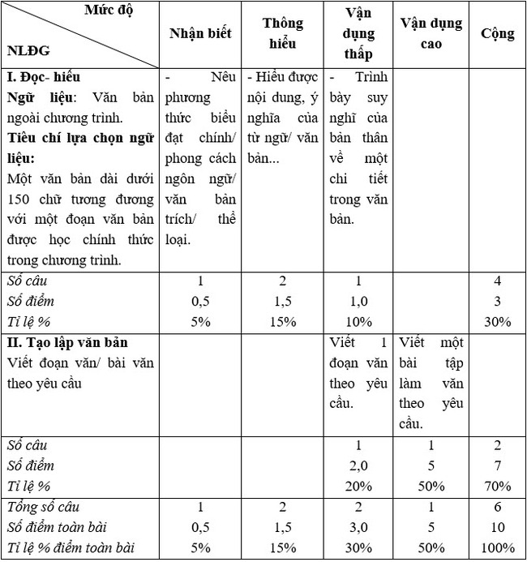

Mẫu đề kiểm tra giữa học kì 1 ngữ văn 8 2021
Đề thi
I. Đọc hiểu văn bản:
Đọc đoạn trích sau và trả lời các câu hỏi:
… “Hết năm ấy sang năm khác, vợ chồng đầu tắt mặt tối, không dám chơi không ngày nào. Thế mà vần cứ cơm không đủ ăn, áo không đủ mặc. Bao nhiêu công trình khó nhọc, bao nhiêu thuốc cam thuốc sài, nuôi từ hòn máu nuôi đi, mới được đứa con bảy tuổi. Bây giờ chỉ vì một suất tiền sưu, đã phải rứt ruột đem nó đi bán, lại đèo thêm hai gánh khoai và năm con chó nữa, cũng vẫn chưa đủ. Chồng vẫn bị đánh bị trói suốt ngày suốt đêm. Không biết trong lúc đau ốm, lại bị hành hạ như thế, anh ấy có thể sống được đến mai hay không? Và ngày mai chạy đâu cho ra hai đồng bảy bạc để chuộc chồng về? Nếu không lo đủ được số tiền ấy, số phận anh ấy sẽ ra sao? Vả lo được đủ tiền chuộc được chồng về đi nữa, cũng đã thiệt mất một đứa con rồi, sau này còn có ngày nào đem được nó về nhà nữa không? Từ chiều đến giờ nó ăn với ai, nó ngủ với ai?. .
Thế rồi chị trở vào thềm, rũ rượi ngồi tựa cột hiên, nước mắt rơi xuống lã chã. Bóng trăng chênh chếch nhòm vào trong thềm. Bụi tre trước nhà, con cú sắp đi kiếm mồi, báo hiệu bằng những tiếng ghê sợ buồn rầu, có thể tưởng như ma quỷ, yêu quái. Mấy con cò ngủ giật mình thức giấc, phành phạch vỗ cánh, tự trong bóng tối bay ra. Các nhà láng giềng, gà gáy te te. Trống canh ngoài đình gắt gỏng điểm dịp ba tiếng.” …
(Ngô Tất Tố, Tắt đèn, Chương XV, theo Sachhayonline.com).
Câu 1: Xác định phương thức biểu đạt chính của đoạn trích trên.
Câu 2: Tìm yếu tố miêu tả trong đoạn văn.
Câu 3: Tìm từ ngữ liên kết các đoạn văn và cho biết ý nghĩa của từ ngữ đó.
Câu 4: Cho biết ý nghĩa (tác dụng) của việc sử dụng 5 câu hỏi ở phần cuối đoạn văn thứ nhất.
II. Tạo lập văn bản:
Câu 1: Từ nội dung đoạn trích, em hãy viết một đoạn văn nêu suy nghĩ của mình về số phận người nông dân trong xã hội cũ.
Câu 2: Chọn một trong hai đề bài sau:
Đề 1. Kể về một kỷ niệm khiến em nhớ mãi.
Đề 2. Chứng kiến cảnh Lão Hạc sang kể cho ông giáo nghe chuyện bán chó (trong truyện ngắn Lão Hạc của nhà văn Nam Cao). Em hãy ghi lại câu chuyện lúc đó.
Đáp án đề kiểm tra giữa học kì 1 ngữ văn 8 2021
Đọc hiểu văn bản
Câu 1. Phương thức: tự sự. 0,5 điểm
Câu 2. Yếu tố miêu tả: chị trở vào thềm, rũ rượi ngồi tựa cột hiên, nước mắt rơi xuống lã chã; Bóng trăng chênh chếch nhòm vào trong thềm; con cò ngủ giật mình thức giấc, phành phạch vỗ cánh, nhà láng giềng, gà gáy te te. Trống canh ngoài đình gắt gỏng điểm dịp ba tiếng.
(HS nêu được từ 2/3 cho 0,5 điểmđ; từ 1/2 cho 0,25 điểm; không cho điểm nếu HS tìm dưới 1/2 hoặc không nêu được, nêu sai.).
Câu 3.
- Từ ngữ liên kết: Thế rồi
- Ý nghĩa (quan hệ): liệt kê. 0,5 điểm
Câu 4. Tác dụng: Diễn tả nỗi đau đớn, dằn vặt, lo lắng cho chồng, cho con của chị Dậu.
(GV căn cứ mức độ hợp lí của câu trả lời để cho điểm) . 1,0 điểm
Phần Tạo lập văn bản
Câu 1
a. Đảm bảo thể thức của một đoạn văn
b. Xác định đúng vấn đề nghị luận
c. Triển khai hợp lí nội dung đoạn văn: Có thể trình bày theo hướng sau:
- Người nông dân trong xã hội cũ phải sống cuộc đời vô cùng cơ cực, quanh năm lam lũ vất vả vẫn nghèo đói, túng thiếu.
- Phải chịu sự áp bức bất công, hà khắc của bộ máy cầm quyền, chịu sưu cao thuế nặng;
- Người nông dân thấp cổ bé họng không những không được pháp luật, nhà nước bảo hộ mà còn bị đối xử bất công, tàn nhẫn, vô nhân đạo.
(Có thể dẫn chứng từ các tác phẩm đã học)
d. Sáng tạo: HS có thể có suy nghĩ riêng về vấn đề nghị luận.
e. Chính tả: dùng từ, đặt câu, đảm bảo chuẩn ngữ pháp, ngữ nghĩa TV.
(Trong khoảng 20 dòng nên GV chú ý cách triển khai nội dung đoạn văn của HS. Không “đếm ý” cho điểm).
Câu 2
a. Đảm bảo cấu trúc của một bài văn tự sự: có đầy đủ Mở bài, Thân bài, kết bài. 0,25 điểm
b. Xác định đúng vấn đề tự sự (kỷ niệm khiến em nhớ mãi/ lão Hạc kể cho ông giáo nghe chuyện bán chó). 0,25 điểm
c. Triển khai vấn đề: Viết bài văn tự sự có yếu tố miêu tả và biểu cảm. 4.0 điểm
Đề 1:
- Giới thiệu kỷ niệm sâu sắc làm em nhớ mãi.
- Thời gian, không gian diễn ra kỷ niệm.
- Những chi tiết, diễn biến xung quanh kỷ niệm đó.
- Kỷ niệm đó mang lại cho em suy nghĩ gì?
- Kỷ niệm của em có phải là hồi ức đẹp không?
- Những suy nghĩ hiện tại của em về kỷ niệm.
Đề 2:
Ngôi kể thứ nhất (tôi) có mặt trong câu chuyện như người thứ 3 ngoài lão Hạc với ông giáo (phân biệt với người kể ở trong truyện của Nam Cao chính là ông giáo).
- Giới thiệu hoàn cảnh lão Hạc sang nhà ông giáo để kể chuyện bán chó. Ở đó có ông giáo và người kể.
- Kể: Lão Hạc kể chuyện bán chó với ông giáo:
• Lão Hạc báo tin bán chó
• Lão Hạc kể lại chuyện bán chó
• Miêu tả: Nét mặt đau khổ của lão Hạc
• Biểu cảm: Nỗi ân hận của lão Hạc về việc bán chó và thái độ của ông giáo.
• Lão Hạc: Chua chát kết thúc việc bán chó.
- Miêu tả: Nét mặt của ông giáo khi nhận được tin => suy tư nghĩ ngợi và đau khổ với lão Hạc
- Biểu cảm:
• Nêu những suy nghĩ của bản thân với câu chuyện.
• Nêu những suy nghĩ về các nhân vật ở trong đó (về ông giáo và lão Hạc)
- Nhắc lại sự việc bán chó. Đặc biệt là khi sự việc kết thúc. Nhận định, đánh giá chung về sự việc đó. Trở lại hoàn cảnh thực tại của mình.
d. Sáng tạo: HS có cách kể chuyện độc đáo, linh hoạt. 0,25 điểm
e. Chính tả: dùng từ, đặt câu, đảm bảo chuẩn ngữ pháp, ngữ nghĩa TV. 0,25 điểm

